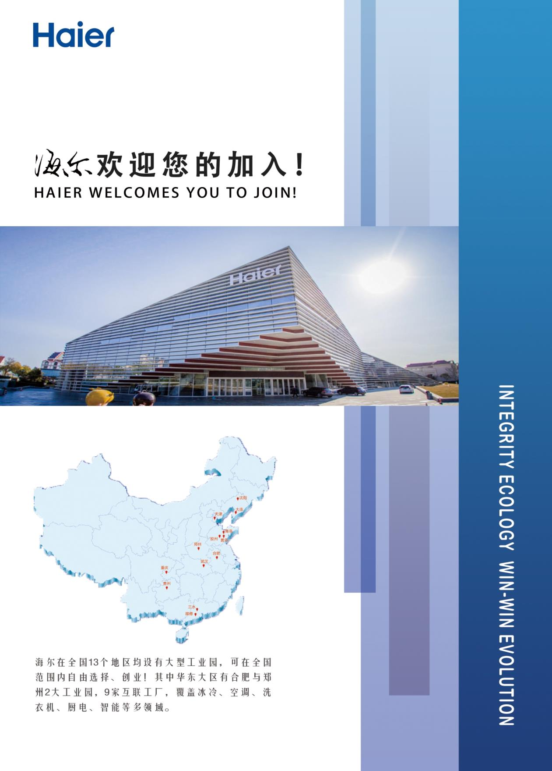


加入 与变革者同行

一、海尔简介
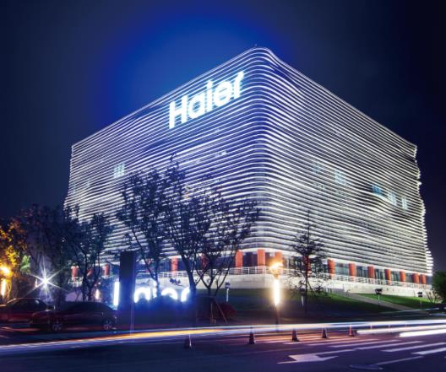
海尔集团始终以用户体验为中心，踏准时代的节拍，从资不抵债、濒临倒闭的集体小厂发展成为引领物联网时代的生态系统，成为BrandZ全球百强品牌中第一个且唯一一个物联网生态品牌。2018年，海尔集团全球营业额达2661亿元，同比增长10%；全球利税总额突破331亿元，同比增长10%；生态收入达151亿元，同比增长75%。海尔已成功孵化上市公司4家，独角兽企业2家，准独角兽及瞪羚企业12家，在全球设立10大研发中心、25个工业园、122个制造中心，拥有海尔、卡萨帝、统帅、美国GE Appliances、新西兰Fisher&Paykel、日本AQUA、意大利Candy等智能家电品牌；日日顺、盈康一生、卡奥斯COSMOPlat等服务品牌；海尔兄弟等文化创意品牌。
海尔董事局大楼
二、海尔发展历程
从1984年创业至今，海尔集团经历了名牌战略发展阶段、多元化战略发展阶段、国际化战略发展阶段、全球化品牌战略发展阶段、网络化战略发展阶段五个阶段，2019年12月，海尔集团进入第六个战略发展阶段，目标是创引领的物联网生态品牌。创业以来，海尔致力于成为“时代的企业”，每个阶段的战略主题都是随着时代变化而不断变化的，重点关注的就是人的价值实现，使员工在为用户创造价值的同时实现自身的价值。
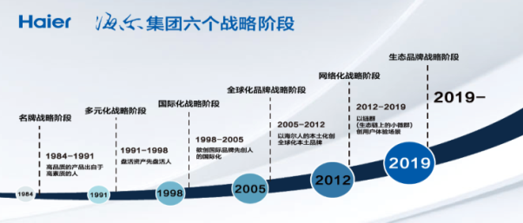
2005年9月20日，海尔集团董事局主席、首席执行官张瑞敏提出“人单合一”模式，“人”即员工；“单”不是狭义的订单，而是用户需求，即每个员工基于用户需求的工作目标；人单合一就是员工和用户结合到一起，员工在为用户创造价值的同时实现自身价值，即员工与用户合一、创造价值与分享价值合一。
三、海尔品牌
据2018（第24届）中国最有价值品牌研究数据，海尔以2092.08亿（人民币）的品牌价值荣登冠军宝座，连续17年蝉联“中国最有价值品牌”榜首。
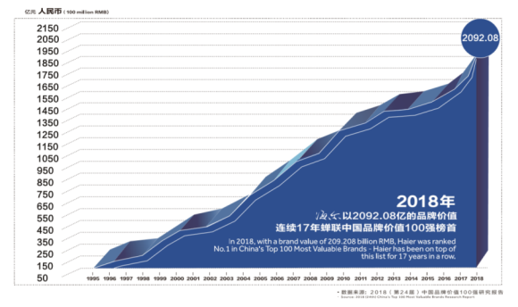
海尔2018年全球营业额达2661亿，全球利税总额331亿元，其中生态收入151亿。海尔集团旗下子公司之一青岛海尔股份有限公司进入世界财富500强。
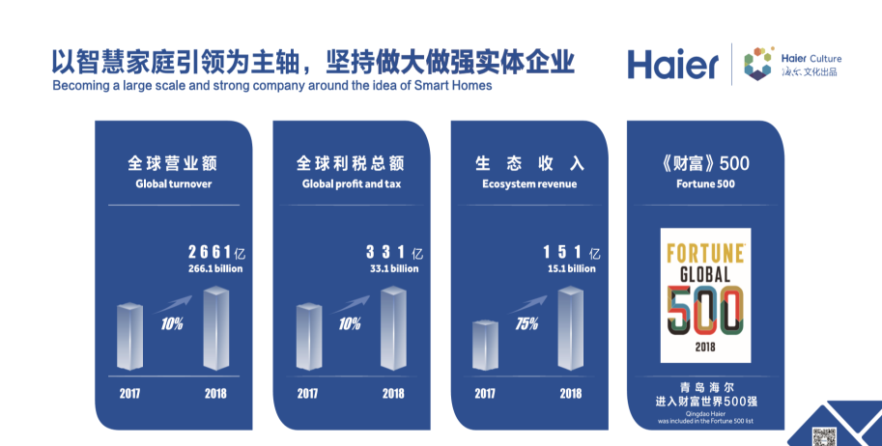

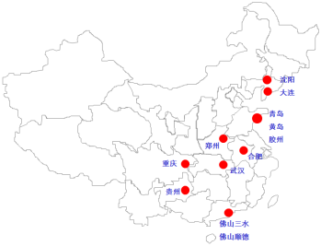
四、海尔工业园
目前，在全球设立10大研发中心、25个工业园、122个制造中心、66个贸易公司，143330个销售网络。
其中，海尔在国内共建立13个大型生产制造工业园区：分别位于青岛（崂山、黄岛、胶州）、大连、沈阳、天津、郑州、合肥、武汉、重庆、贵州、佛山三水、顺德工业园。
海尔工业产业园不同于传统的工业园，传统工业园是根据订单生产产品的制造基地，而海尔创新产业园是全面创造用户需求的服务中心。海尔通过“零距离下的虚实网融合”创新模式，利用互联网准确收集消费者需求，然后依托创新产业园这一“实网”以最快的速度满足用户需求，实现“零库存下的即需即供”，为用户提供美好住居生活的解决方案。
五、海尔互联工厂
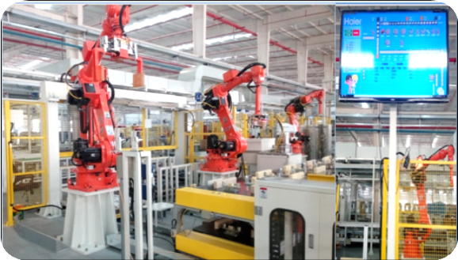
伴随着新工业革命到来，先进制造模式和技术的不断深化，以及互联网时代用户个性化需求的冲击, 德国首先提出的基于CPS网络化的工业4.0，海尔理解工业4.0的本质就是互联工厂：互联出用户的最佳体验，海尔互联工厂有三个基本特征，第一、从用户的角度出发，用户全流程的参与，实现用户的个性化定制以及全流程的可视化；第二、与用户实时互联，从产品的研发到产品的制造，以及到我们的供应商、物流商，全流程全供应链的整合。第三、自动化生产和用户个性化相结合，由为库存生产到为用户生产的转型。通过信息互联，实现了从大规模制造向大规模个性化定制的转型，实时同步响应全球用户需求并快速交付个性化产品 ；
海尔从2012年开始探索互联工厂，在这个探索的过程当中，从一个工序的无人，再到一个车间的无人，再到整个工厂的自动化，最后再到整个互联工厂的示范；目前海尔已在四大产业建成工业4.0示范工厂，建成了家电业首个黑灯工厂：滚筒洗衣机黑灯工厂、全球家电业第一个智能互联工厂、全球空调行业最先进的互联工厂，以及佛山滚筒洗衣机、青岛热水器等行业4.0示范标杆工厂。我们通过这些示范工厂，还要在全球的供应链体系当中展开和复制，最终实现用户能够在全球任何一个地方任何一个时间，通过他的移动终端随时可以定制他的产品，互联工厂可以随时感知随时满足用户个性化的需求。

六、海尔公益
海尔履行企业公民责任，以大企业创业带动全社会就业，2018年，海尔集团援建希望小学投入累计金额超一亿元，285所希望小学，1所希望中学，覆盖全国26个省、市、区。

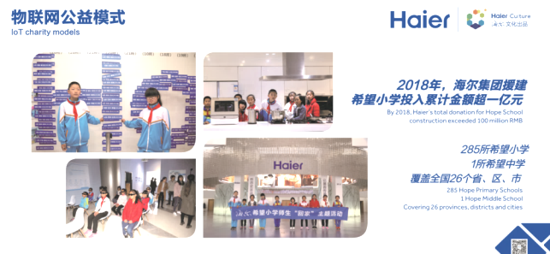

七、员工职业发展
海尔的人才观：人人是人才，赛马不相马；目前海尔为员工的职业发展提供”2+1”条职业发展通道：管理经营型、专业技术型和首席技师型发展通道。其中管理通道分为：基层管理（班组长、线长）、中层管理（主管、经理）、中高层管理(高级经理）；专业通道分为：助理工程师、工程师、高级工程师、资深工程师；
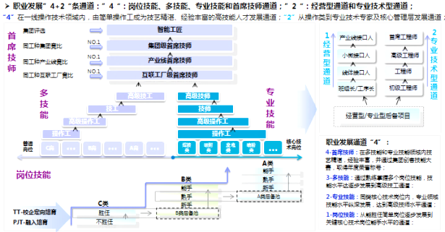
在工业4.0时代，员工也要从传统的操作者转变成能够管理智能设备、改善并优化智能线体效率的知识型员工；海尔为一线知识型员工搭建了首席技师型职业发展通道，“首席技师” 象征着某类工种技术水平的佼佼者，是此类工种的最权威人士。首席技师发展通道分为新手、熟手、能手、高级技工、技师、高级技师、互联工厂级首席技师、产业线级首席技师以及集团级首席技师。
八、工作生活环境
目前，海尔正在全国范围内复制互联工厂，采用高效的模块化、自动化生产线体，提供良好的工作
食宿环境，工业园区内生活、娱乐（餐厅、超市、银行、药店、公寓、运动场所）等设施齐全。
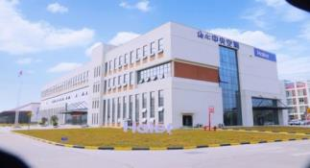
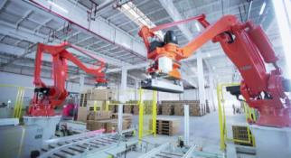

公司环境
工作环境
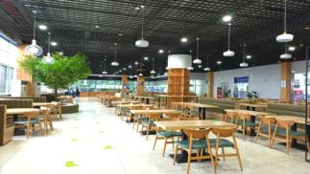
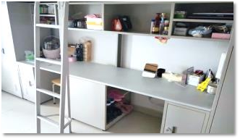

住宿环境
食堂环境

九、招聘基本条件：
- 性别 年龄：性别 不限，年龄:男16-25周岁，女16-23周岁；
- 身份 证件：本人正式身份证原件（二代身份证），不接受一代身份证或临时身份证；
- 身高 视力：身高不限，符合岗位操作及安全要求即可；视力正常，符合岗位操作及安全要求即可；
- 健康 状况：身体健康，无传染性疾病及其它足以影响团体健康的疾病；
十、招聘岗位：

岗位 类别 | 岗位基本要求（学历、专业）
设备操作工、高级技工、技师类 | ·中专、技校及以上学历，专业以理工科为主（高技类岗位须有高级技工证）
基层管理类  (生产、质量、成本、物流等) | ·大专、高职类学历，理工科专业优先
工程师类  （设备、模具、自动化等） | ·大专、高职类学历，理工科专业优先

十一、薪资福利待遇：
项 目 | 相关说明
薪资 奖金 | ·培训试用期实发平均工资水平在3500--4500元/月（培训期1个半月，视工作成绩转正）  ·同工同酬：工资与所在单位的正式员工薪资是同工同酬  ·薪资构成=月薪+增值分享+年终奖：4500—7000+元/月之间（绩效工资制）  ·月薪：按单挣酬（绩效工资制：在海尔你的薪酬你做主、创造价值的多少，决定你薪酬多少）  ·年终奖：根据公司效益、团队绩效、个人绩效考核兑现，约为平均月工资的2倍  ·工资发放时间：每月12日，以工资卡银行转账的形式准时发放
合同 保险 | ·实习期间投意外伤害保险  ·实习期结束且正式毕业录用后，跟企业签定正式劳动合同，按国家规定缴纳社会保险和住房公积金
免费 住宿 | ·住宿全免费（职工公寓，由物业统一管理，水电免费，并配备空调、洗浴、电视、超市、餐厅、球场及健身器材等）
福利 关怀 | ·薪资外福利，工作餐补贴（标准两餐，18元/天，工资之外，统一充值到餐卡中使用）根据上班打卡记录
福利 关怀 | ·薪资外福利，每年按国家规定发放高温补贴，冬季发放烤火费
福利 关怀 | ·每年报销来公司报到路费，春节往返提供免费包车或报销往返路费
福利 关怀 | ·每年春节发放年货、春节开门红，不定期举行各种员工活动，
福利 关怀 | ·每年享受免费体检
福利 关怀 | ·工作满一年后按国家规定享受年假等相应带薪休假
职业 发展 | ·免费为员工提供企业文化、安全以及各类专业技术或知识培训，定期进行技能比武、首席技师大赛等，提升员工综合能力，转正后根据定期技能等级评比进行岗位升迁及工资补贴的相关调整。  ·有针对性的区分层级的培训学习贯穿员工在海尔发展的全过程。
十二、工作地点：可在全国（十三个工业园）范围内自由选择
海尔在青岛各区市（崂山、胶州、黄岛、胶南）、大连、沈阳、天津、郑州、合肥、武汉、重庆、贵州、佛山三水、顺德等地设有大型生产制造工业园区，可在全国范围内自由选择、创业。
十三、校企合作：
真诚邀请各中专/技校/大专/高职类院校的领导、老师洽谈校企合作事宜，具体合作模式将在工学结合、就业前置、订单培养等方式下详细洽谈，以实现校企合作互利双赢。
十四、声明：
一、海尔招聘仅面向正规大、中专及具备同等办学资格的院校，未委托任何外部机构及个人进行招聘。二、海尔招聘不收取任何费用（包括但不限于报名费、培训费、押金等）。
另：仍有不法分子利用职业中介、网络和电话等冒充海尔集团的名义进行虚假招聘，为了您的安全及利益，请您提高警惕！如您见到或收到任何可疑的面试信息和面试电话，您可致电0532-88938856进行查询、核实，谨防上当受骗！
同时海尔集团保留对发布虚假信息的网站及当事人进行法律诉讼的权利。
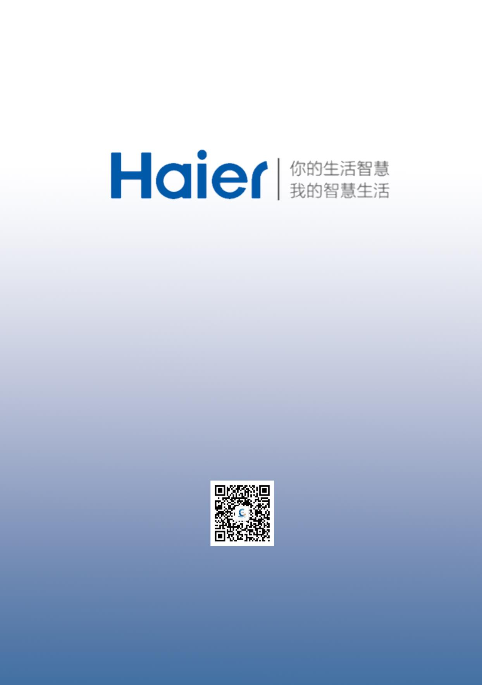

联系方式 人力资源部：
宋经理：177 7280 0223
固 话 ：0371-67963800

